HỘI THÁNH TIN LÀNH VIỆT NAM (MN.  CHI HỘI TÔ HIẾN THÀNH  BAN CƠ ĐỐC GIÁO DỤC |  | * Họ và tên: ________________________  * Năm sinh: _________ ĐT: ___________  * Lớp TCN: ________________________
LỜI SỐNG HẰNG NGÀY
Bài số
04/26
Điểm

Kinh Thánh: Châm ngôn 13-19.
Thời gian: Từ ngày 25.01.2026 – 01.02.2026

I. Đọc Kinh Thánh: Hãy khoanh tròn những đoạn Kinh Thánh quý vị đã đọc xong trong tuần này: Châm ngôn 13, 14, 15, 16, 17, 18, 19.
II. Thực hiện theo yêu cầu của từng câu sau và cho biết địa chỉ đầy đủ, cụ thể:

1. Khoanh chọn ý đúng nhất | Việc làm cho "một anh em bị mếch lòng" hồi tâm còn khó hơn hành động quân sự nào?
a. Đánh bại một đạo quân đông đúc; | c. Phá vỡ cửa đồng chốt sắt;
b. Chiếm thủ cái thành kiên cố; | d. Bắt sống tướng giặc.
* KT __________
2. Khoanh chọn ý đúng nhất | Việc "bẻ thăm" (rút thăm) được thực hiện ở đâu, và kết quả do ai quyết định?
a. Bẻ thăm trong đền thờ, sự nhất định do thầy tế lễ;
b. Bẻ thăm trong vạt áo, sự nhất định do Đức Giê-hô-va;
c. Bẻ thăm nơi công hội, sự nhất định do các quan trưởng;
d. Bẻ thăm trong tay áo, sự nhất định do sự may rủi.
* KT __________
3. Khoanh chọn ý đúng nhất | "Sự ghen ghét" với điều gì hủy hoại cơ thể con người?
a. Sự đau đớn của tâm thần; | c. Đồ mục của xương cốt;
b. Một mũi tên xoi qua gan; | d. Cơn bịnh hoạn nan y.
* KT __________
4. Khoanh chọn ý đúng nhất | Điền từ vào chỗ trống: "Lời lành giống như _______, Ngon ngọt cho tâm hồn, và khỏe mạnh cho xương cốt." ?
a. thuốc hay; b. tàng ong; c. suối nước; d. trái cây.
* KT __________
5. Khoanh chọn ý đúng nhất | Điền từ vào chỗ trống: "Vua thạnh nộ khác nào _______; Còn ân dịch người như sương móc xuống trên đồng cỏ." ?
a. gấu cái bị cướp con; | c. lửa hừng thiêu đốt;
b. sấm sét giữ trời quang; | d. sư tử gầm thét.
* KT __________

6. Khoanh chọn ý đúng nhất | Điền từ vào chỗ trống: "Danh Đức Giê-hô-va vốn một _______; Kẻ công bình chạy đến đó, gặp được nơi ẩn trú cao."
a. ngọn tháp kiên cố; | c. hòn đá tảng lớn;
b. cái thành vững chắc; | d. nơi nương náu mình.
* KT __________

7. Khoanh chọn ý đúng nhất | Hình ảnh bên
được dùng để so sánh với điều gì?
a. Cơn thạnh nộ của vua; | b. Quyền lực của vua;
c. Sự phán xét của vua; | d. Ân điển của vua.
* KT __________
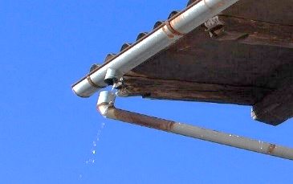
8. Khoanh chọn ý đúng nhất | Hình ảnh này
được được dùng để mô tả điều gì?
a. Lời nói dối trá của kẻ gian ác;
b. Sự tranh cãi của người vợ;
c. Sự lãng phí của kẻ ngu muội;
d. Tai họa đến với kẻ lười biếng.
* KT __________
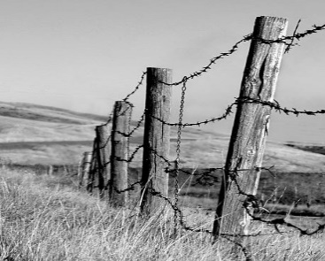
9. Khoanh chọn ý đúng nhất | Đối tượng được
minh họa bởi hình ảnh này là ai?
a. Kẻ gian tà;
b. Kẻ hay nóng giận;
c. Kẻ biếng nhác;
d. Kẻ kiêu ngạo.
* KT __________
10. Nối lại cho đúng:
1. | Sự trông cậy trì hoãn … |  | a. ... | giữ được mạng sống mình;
2. | Kẻ canh giữ miệng mình, … |  | b. ... | khiến lòng bị đau đớn;
3. | Lòng kẻ biếng nhác mong ước, … |  | c. ... | vẫn buồn thảm;
4. | Trong lúc cười cợt lòng … |  | d. ... | mà chẳng có chi hết.
* Đáp án: 1 - . . . . . . . | 2 - . . . . . .. | 3 - . . . . . . . | 4 - . . . . . . | * KT ____________________

THÔNG BÁO
- Hạn nộp bài 04/26: 01.02.2026. Bài nộp xin bỏ vào thùng Thu bài đọc
Lời Sống Hằng Ngày. Bài nộp trễ không được tính điểm. Không tính điểm
bài nộp nhiều lần hoặc làm bằng bút chì. Không được viết tắt các danh của
Ba Ngôi Đức Chúa Trời.
- Quý tín hữu có thể quét mã QR để tải bài làm, hoặc tải từ link:
https://httltohienthanh.org/co-doc-giao-duc/loi-song-hang-ngay
- Nhận bài: tại lớp Trường Chúa Nhật hoặc bàn Tiếp Tân / phòng Trường Chúa Nhật.
- Mời quý tín hữu tích cực tham gia chương trình này.
Chương Trình LỜI SỐNG HẰNG NGÀY

